PEDIDO DE PROVIDÊNCIAS Nº 3507/2023
Conserto da infiltração na via pública na Rua Pinheiro Machado, em frente ao nº 75, no Bairro Industrial.
Solicita-se, após os trâmites regimentais, que seja enviada cópia da presente proposição ao Poder Executivo, para que realize a seguinte providência:

Conserto da infiltração na via pública na Rua Pinheiro Machado, em frente ao nº 75, no Bairro Industrial.
Novo Hamburgo, 29 de agosto de 2023.
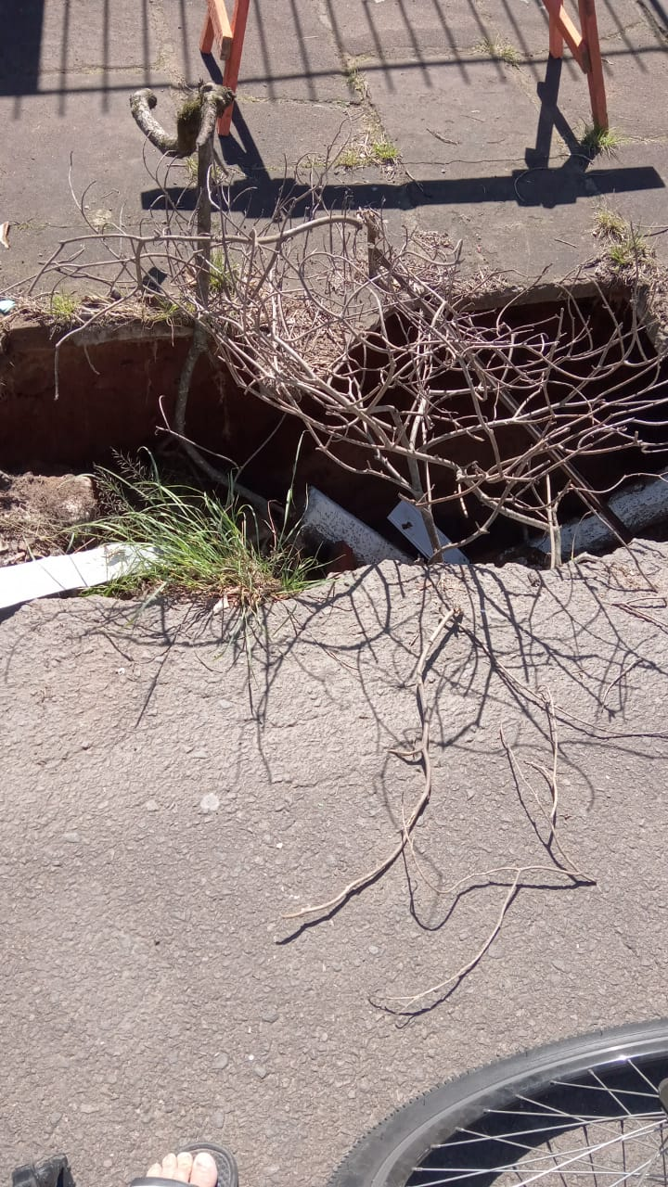
Vereadora Lourdes Valim

Obs.: Redação conforme original da autora.
/JC

